Crear Proyecto SpringBoot Java Spring 5 con Spring Tool Suite

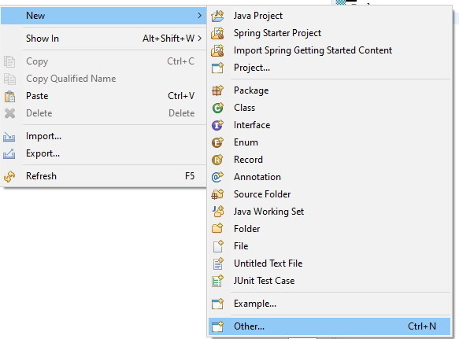

Seleccionamos Spring Starter Project

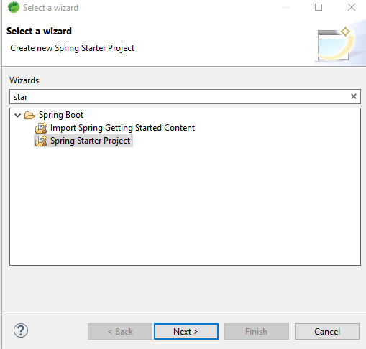

Asignamos un nombre al proyecto

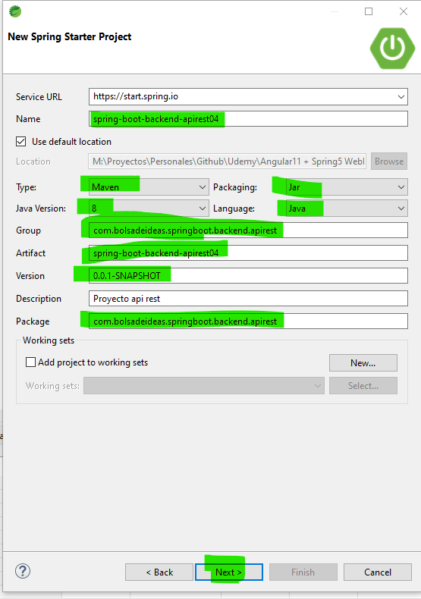

Luego seleccionamos las librerías que incluiremos en nuestro POM, pero las que seleccionamos serían las básicas para hacer nuestro Servicio Rest con conexión a base de datos MySQL

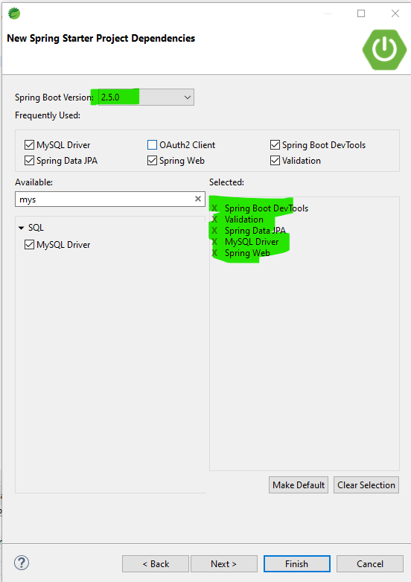

Revisamos nuestro archivo POM, en la parte de versión me ha funcionado bien con 2.4.2 asi que recomiendo cambiarla por esa “<version>2.4.2</version>”

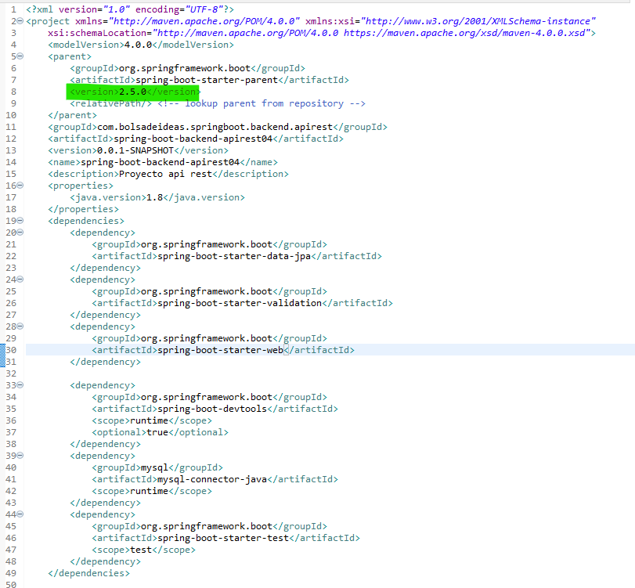

Para la parte de Seguridad se usará JWT (Json Web Token) con Oauth2 así que agregaremos unas dependencias más al POM (oauth2 se encuentra deprecated pero aún se recomienda usarlo hasta saber más noticias, ahora mismo 2021).

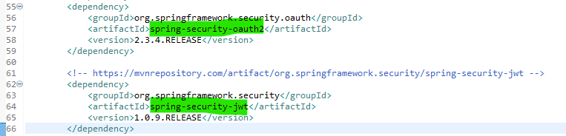

En caso de que se esté trabajando con Java 9 p superior se agregaría otras dependencias más para que funcione el oauth y jwt, Java 8 ya la incluye por defecto.

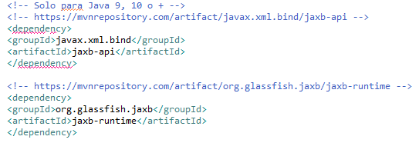

A continuación se adjunta el POM completo.

<?xml version=*"1.0"* encoding=*"UTF-8"*?>

<project xmlns=*"http://maven.apache.org/POM/4.0.0"* xmlns:xsi=*"http://www.w3.org/2001/XMLSchema-instance"*

xsi:schemaLocation=*"http://maven.apache.org/POM/4.0.0 https://maven.apache.org/xsd/maven-4.0.0.xsd"*>

<modelVersion>4.0.0</modelVersion>

<parent>

<groupId>org.springframework.boot</groupId>

<artifactId>spring-boot-starter-parent</artifactId>

<version>2.5.0</version>

<relativePath/> <!-- lookup parent from repository -->

</parent>

<groupId>com.bolsadeideas.springboot.backend.apirest</groupId>

<artifactId>spring-boot-backend-apirest04</artifactId>

<version>0.0.1-SNAPSHOT</version>

<name>spring-boot-backend-apirest04</name>

<description>Proyecto api rest</description>

<properties>

<java.version>1.8</java.version>

</properties>

<dependencies>

<dependency>

<groupId>org.springframework.boot</groupId>

<artifactId>spring-boot-starter-data-jpa</artifactId>

</dependency>

<dependency>

<groupId>org.springframework.boot</groupId>

<artifactId>spring-boot-starter-validation</artifactId>

</dependency>

<dependency>

<groupId>org.springframework.boot</groupId>

<artifactId>spring-boot-starter-web</artifactId>

</dependency>

<dependency>

<groupId>org.springframework.boot</groupId>

<artifactId>spring-boot-devtools</artifactId>

<scope>runtime</scope>

<optional>true</optional>

</dependency>

<dependency>

<groupId>mysql</groupId>

<artifactId>mysql-connector-java</artifactId>

<scope>runtime</scope>

</dependency>

<dependency>

<groupId>org.springframework.boot</groupId>

<artifactId>spring-boot-starter-test</artifactId>

<scope>test</scope>

</dependency>

<!-- Agregando librerias para seguridad oauth2, jwt y jaxb(solo para Java 9 y superior ) -->

<dependency>

<groupId>org.springframework.security.oauth</groupId>

<artifactId>spring-security-oauth2</artifactId>

<version>2.3.4.RELEASE</version>

</dependency>

<!-- https://mvnrepository.com/artifact/org.springframework.security/spring-security-jwt -->

<dependency>

<groupId>org.springframework.security</groupId>

<artifactId>spring-security-jwt</artifactId>

<version>1.0.9.RELEASE</version>

</dependency>

<!-- Solo para Java 9, 10 o + -->

<!-- https://mvnrepository.com/artifact/javax.xml.bind/jaxb-api -->

<!-- <dependency> -->

<!-- <groupId>javax.xml.bind</groupId> -->

<!-- <artifactId>jaxb-api</artifactId> -->

<!-- </dependency> -->

<!-- https://mvnrepository.com/artifact/org.glassfish.jaxb/jaxb-runtime -->

<!-- <dependency> -->

<!-- <groupId>org.glassfish.jaxb</groupId> -->

<!-- <artifactId>jaxb-runtime</artifactId> -->

<!-- </dependency> -->

</dependencies>

<build>

<plugins>

<plugin>

<groupId>org.springframework.boot</groupId>

<artifactId>spring-boot-maven-plugin</artifactId>

</plugin>

</plugins>

</build>